ООО «Дальневосточная Лаборатория»
факт. адрес:690078 г. Владивосток, ул. Комсомольская, 5а
юр. адрес:690034 г. Владивосток, ул. Стрелковая д. 50 кв.58
Тел.: (423)245-68-69; факс (423)2300-982
dallab@mail.ru

Лабораторная посуда и принадлежности из фарфора
Воронка Бюхнера  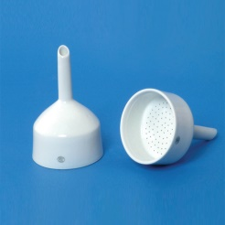 | Предназначены для фильтрования под вакуумом. Подходит к колбам Бунзена. Воронки покрыты глазурью, за исключением верхней кромки.  Технические характеристики  Наименование величины знак Номера воронок  1 2 3 4 5  Наибольший наружный диаметр, мм D 65±3 80±3 100±5 130±5 175±5  Диаметр отверстия, мм d 1,25 1,5 2,0 2,0 2,0  Высота, мм H 100±5 130±7 160±7 200±10 270±10  Кол-во отверстий (не менее), шт 60 61 91 169 169
Кастрюля с ручкой  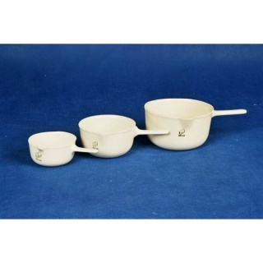 | Предназначены для подогрева и выпаривания жидкостей кислого, щелочного и нейтрального характера при помощи водяной бани, песочной бани и газовой горелки через асбестовую прокладку, а также в качестве ковша при переливании жидкостей.  Внутренняя и наружная поверхности, за исключением верхней кромки и верхней стороны дна, покрыты глазурью.  Соответствуют требованиям ГОСТ 9147-80.  Технические характеристики  Наименование величины знак Номера кастрюль  1 2 3  Расчетная емкость в мл  100 250 500  Наибольший наружный диаметр, мм D 75±2 100±3 120±3  Диаметр дна,мм d 40±2 50±2 65±2  Высота, мм H 40±2 55±2 70±2
Кружка с носиком  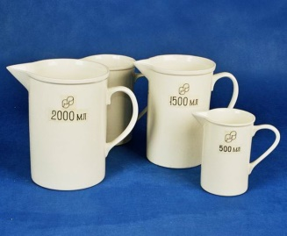 | Предназначены для хранения и перемешивания жидкостей кислого, щелочного и нейтрального характера.  Внутренняя и внешняя части кружки покрыты глазурью (за исключением наружной стороны дна). Соответствуют требованием по ГОСТ 9147-80.  Технические характеристики  Наименование величины знак Номера кружек  1 2 3 4 5  Расчетная емкость в мл  250 500 1000 1500 2000  Диаметр дна,мм D 65±3 85±3 105±3 120±5 135±5  Высота, мм H 115±5 135±7 170±8 195±10 205±10
Лодочки для сжигания  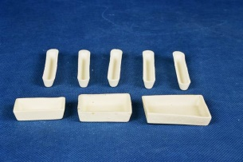 | Предназначены для сжигания органических веществ при высоких температурах и при определении содержания углерода в стали. Лодочки для сжигания тип ЛС изготовляются из термостойкого фарфора. Глазурью не покрываются.  Лодочки прямоугольные для определения зольности тип ЛЗ применяются в лабораторной практике по прямому назначению при высоких температурах. Допускается изготовлять лодочки тип ЛЗ глазурованными, кроме наружной поверхности дна и верхней кромки.  Соответствуют требованием ГОСТ 9147-80.  Технические характеристики  Лодочки для сжигания  Наименование величины знак Номера лодочек  2  Длина, мм L 85±2  Длина дна лодочки, мм l 70±3  Ширина, мм B 14±1  Ширина дна, мм b 8±1  Высота лодочки, мм H 10±1  Лодочки прямоугольные  Наименование величины знак Номера лодочек  1 2 3 4  Диаметр дна,мм L 45±2 50±2 60±3 80±4  Ширина,мм B 25±1 36±2 40±2 56±3  Высота, мм H 12±1 12±1 12±1 12±1
Ложки фарфоровые  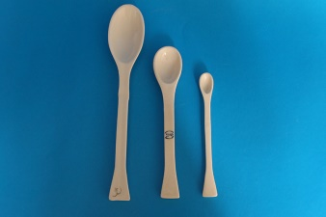 | Предназначены для набирания сыпучих веществ при взвешивании, снятия осадков с фильтров и т.п.  Поверхность ложки покрыта глазурью. Соответствуют требованиям ГОСТ 9147-80.  Технические характеристики  Наименование величины знак Номера ложек  1 2 3  Общая длинна, мм L 120±5 150±5 200±10  Ширина рабочей части ложки, мм a 15±1 30±1 40±1  Толщина ручки, мм s 5±1 6±1 8±1  Высота рабочей части ложки, мм h 10±1 12±1 16±1
Стаканы  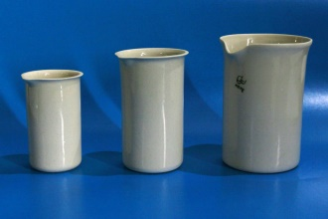 | Предназначены для разнообразных химических работ: перемешивания, нагревания при помощи водяной бани, песочной бани или газовой горелки через асбестовую прокладку и т. п.  Изнутри и снаружи, за исключением верхней кромки и внешней стороны дна, стаканы покрыты глазурью.  Соответствуют требованиям ГОСТ 9147-80.  Технические характеристики  Номера стаканов  1 2 3 4 5 6 7 8 9  Расчетная емкость в мл  25 50 150 250 400 600 1000 2000 4000  Диаметр дна, мм  35±1 35±1 50±2 60±2 75±3 85±3 100±5 125±6 175±7  Высота, мм  40±2 70±3 90±5 110±5 120±6 135±6 170±10 205±10 220±10
Ступки и песты  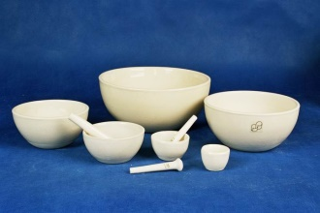 | Предназначены для тонкого измельчения небольших количеств твердых веществ и тщательного перемешивания нескольких веществ.  Измельчение в ступках производится вручную, с помощью песта.  Для эффективности измельчения и растирания внутренняя поверхность ступки не покрывается глазурью и остается шероховатой. Наружная сторона ступки, за исключением дна и части стенок, покрыта глазурью.  Рабочая часть песта глазурью не покрывается. Ручка глазурована.  Соответствуют требованиям ГОСТ 9147-80.  Технические характеристики ступок  Номера ступок  1 2 3 4 5 6  Наибольший наружный диаметр D, мм  50±2 70±3 90±3 110±4 140±4 180±5  Диаметр дна d , мм  30±2 40±2 50±2 60±2 70±3 90±3  Высота H, мм  35±2 40±2 45±2 50±3 70±3 90±4  Технические характеристики пестов  Номера пестиков  1 2 3 4  Диаметр рабочей части D, мм  90±3 120±4 170±5 210±5  Высота, мм Н1  22±2 34±2 43±3 57±3  Диаметр ручки D1, мм  10±2 14±2 18±2 20±2
Тигли  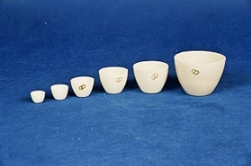 | Предназначены для аналитических работ и служат, в основном, для прокаливания различных веществ и осадков, сжигания органических соединений при определении зольности и т. д.  Весь тигель, за исключением верхней кромки и внешней стороны дна, покрыт глазурью. По желанию заказчика может быть не глазурованный. Фарфоровые тигли можно нагревать до температуры 1200°С.  Соответствуют требованиям ГОСТ 9147-80  Технические характеристики  Тигли высокие  Номер тиглей  1 2 3 4 5  Расчетная емкость в мл  3,5 8,0 19,0 38,0 86,0  Наибольший наружный диаметр D, мм  20±1,0 25±1,0 35±2,0 45±2,0 55±3,0  Диаметр дна d, мм  11±1,0 14±1,0 18±1,0 22±1,0 28±2,0  Высота Н, мм  25±2,0 32±2,0 43±2,0 55±3,0 70±3,0  Тигли низкие  Номер тиглей  1 2 3 4 5 6  Расчетная емкость в мл  2,0 5,0 11,0 23,0 51,0 126,0  Наибольший наружный диаметр D, мм  20±1,0 25±1,0 35±2,0 45±2,0 55±3,0 75±3,0  Диаметр дна d, мм  11±1,0 14±1,0 18±1,0 22±1,0 28±2,0 38±2,0  Высота Н, мм  15±1,0 19±1,0 26±2,0 35±2,0 42±2,0 57±3,0
Крышки к тиглям  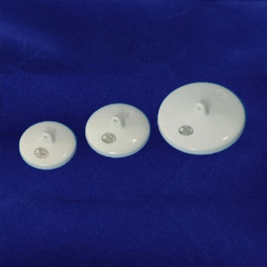 | Предназначены для накрывания тиглей высоких и низких при проведении химических анализов, если это предусмотрено технологией.  Все крышки за исключением нижней кромки покрыта глазурью.  Крышки к тиглям можно нагревать до Т-1200°С  Изделия соответствуют требованиям ГОСТ-9147-80.  Технические характеристики  Номер крышки  1 2 3 4 5 6  Диаметр дна d, мм  22±1,0 27±1,0 38±2,0 48±2,0 59±3,0 79±3,0  Высота Н, мм  13±1,0 13±1,0 18±1,0 18±1,0 21±1,0 21±1,0
Чашки выпарительные  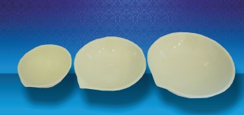 | Предназначены для выпаривания до сухого остатка жидкостей нейтрального, щелочного и кислого характера, не оказывающих разрушительного действия на глазурованную поверхность фарфоровой чаши.  Выпаривание производится при помощи водяной, песочной бани или газовой горелки через асбестовую прокладку.  Внутренняя и наружная поверхности чаши, за исключением верхней кромки, покрыты глазурью.  Соответствуют требованиям ГОСТ 9147-80.  Технические характеристики  Номера чаш  1 2 3 4 5 6 7  Расчетная емкость в мл  25 50 100 150 250 450 850  Диаметр D, мм  62±2 77±2 97±3 107±3 123±3 163±5 205±5  Высота Н, мм  25±1 30±1 35±1 40±1 50±2 55±2 60±2
Шпателя  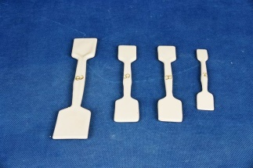 | Предназначены для набирания вещества при взвешивании на весах, для снятия осадков с фильтров, растирания и т.п  Со всех сторон шпатель покрыт глазурью.  Соответствуют требованиям ГОСТ 9147-80.  Технические характеристики  Наименования величины Обозначения 1 2 3  Общая длинна, мм L 120±5 150±5 200±10  Ширина меньшей лопатки, мм a 15±1 25±1 35±1  Ширина большей лопатки, мм b 20±1 30±1 40±1

